- تجهیزات آزمایشگاه عملیات واحد و کنترل
ردیف | عنوان | عکس
1 | برج تقطیر سینیدار جهت جداسازی اجزای مخلوط
2 | ستون آکنده جذب گاز دیاکسیدکربن
3 | تبخیرکننده دومرحلهای جهت تغلیظ آب شهری
4 | استخراج جامد-مایع جهت جداسازی روغن از دانه روغنی
5 | کنترل اتوماتیک دما توسط انواع کنترلرها | 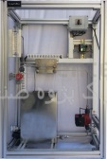
6 | کنترل اتوماتیک فشار توسط انواع کنترلرها | 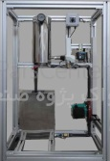
7 | کنترل اتوماتیک سطح توسط انواع کنترلرها
8 | کنترل یونیورسال صنعتی جهت کنترل دما، فشار، سطح و جریان سیال | 